**ÁREA: Español**

**GUÍA N.** 1

**GRADO** 102

**DOCENTE:** Marlly Alejandra Molina Calderón

**NOMBRE DEL ESTUDIANTE:**

**FECHA DE INICIO: _______________________**

**FECHA DE TERMINACIÓN Y /0 ENTREGA: ______________________**

**ENSEÑANZAS O TEMAS: ____________________________________**

**FIN EN MENTE:**

Que el estudiante identifique y reconozca cada una de las vocales y las emplee en palabras escritas.

**PREGUNTA GENERADORA:**

¿Que son las vocales?

¿Cuántas son las vocales?

EVALUACIÓN: 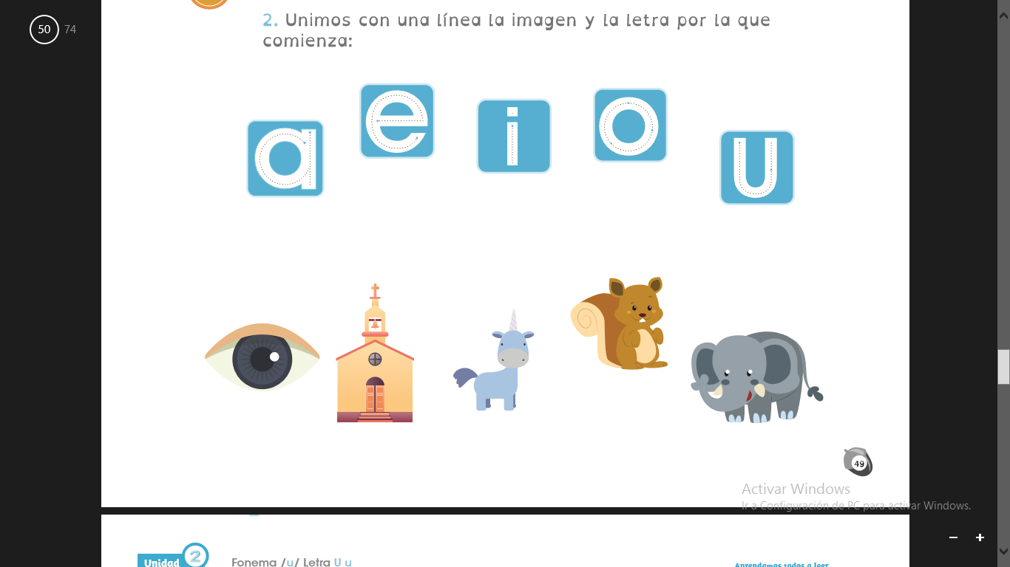

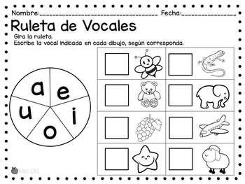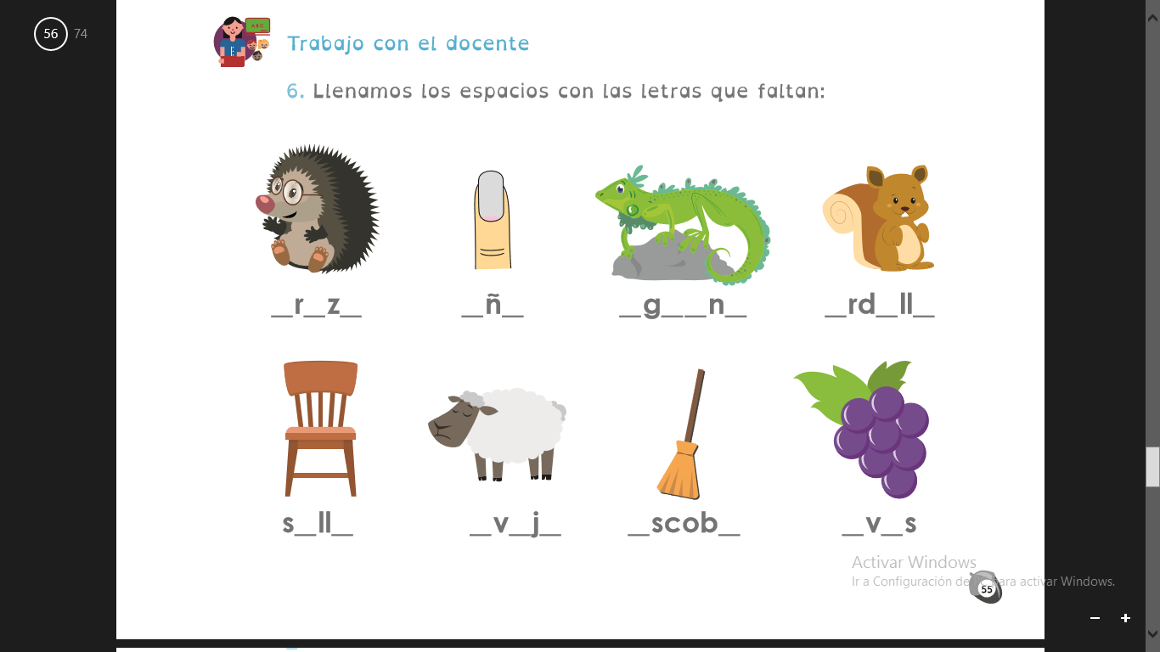

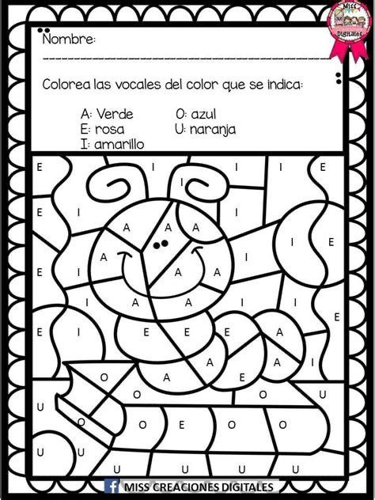

BIBLIOGRAFÍA:

Vídeos de la Web Textos del programa Todos para aprender.

Aprendamos todos a leer Primer semestre